

Определитель высоты прыжка

ТУ-9610-9654-51879206-2009г

ПАСПОРТ

Определитель высоты прыжка
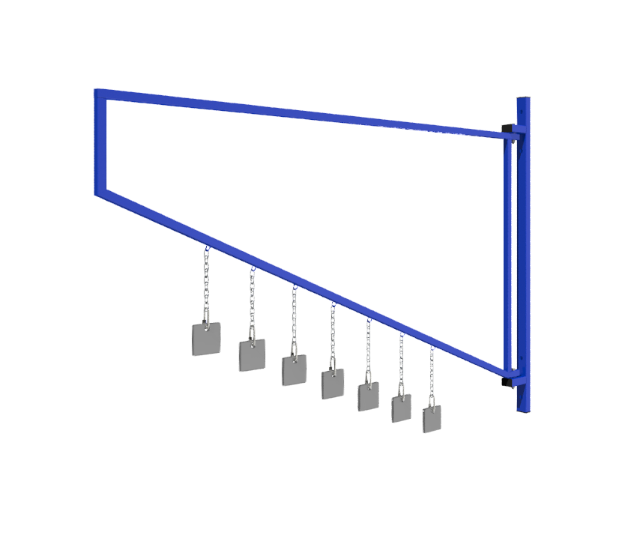

1. Общие положения.

Настоящий Паспорт (руководство) содержит краткое техническое описание продукции —«Определить высоты прыжка» дает общее представление о конструкции спортивного снаряда и требованиях к эксплуатации изделия.

Определитель высоты прыжка представляет собой вспомогательное спортивное оборудование, предназначен для определения высоты, прыжка выполнен в виде поворотного кронштейна, складывающегося к стене.

2. Технические характеристики.

Габаритные размеры Определить высоты прыжка, мм:
Длина- 1400 мм
Ширина- 40 мм
Высота- 1008 мм
Вес: общий вес - 6 кг.

3. Комплектность Стенка.

№ п\п | Обозначение |  | Кол-во, шт.
1 | Рама поворотная |  | 1
2 | Настенный кронштейн |  | 1
3 | Пластина подвесная |  | 7
4 | Цепь 5мм L=185 |  | 7
5 | Карабин винтовой М5 |  | 7
6 | Заглушка 40х25 |  | 4
7 | Шайба М8 |  | 4
8 | Болт M8 |  | 2
9 |  | Гайка M8 | 2
10 |  | Паспорт изделия | 1
11 |  | Упаковка (п\э плёнка) | 1

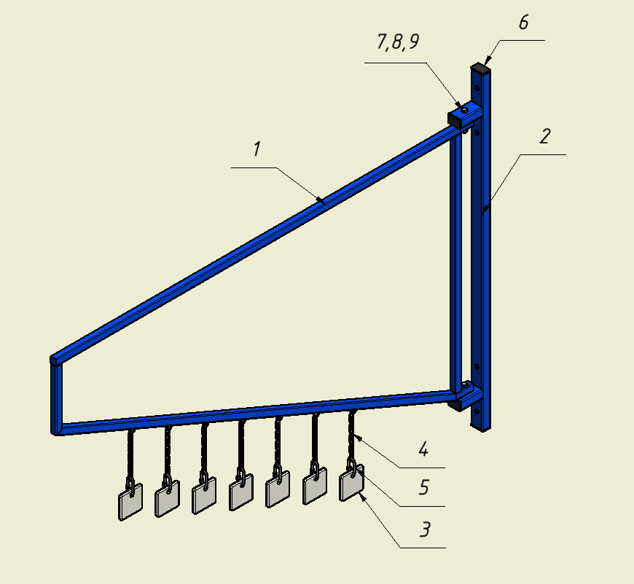

Рисунок 1

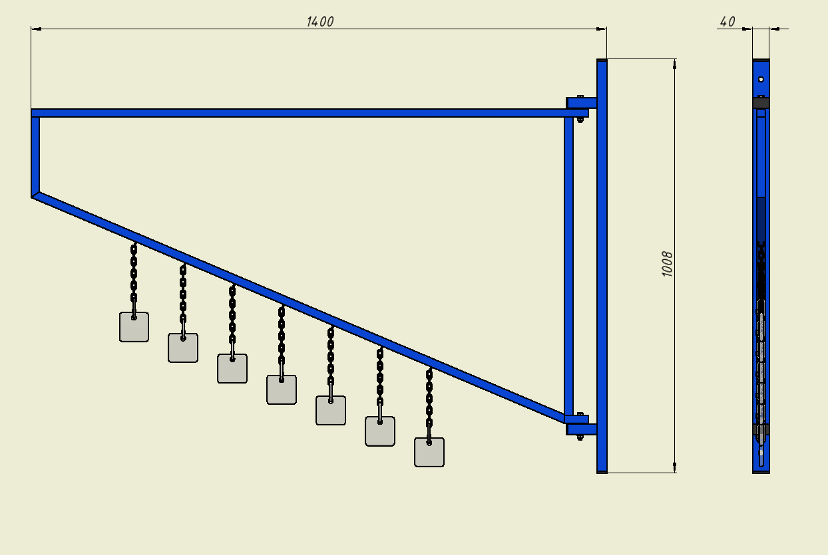

Рисунок 2

4. Конструктивные особенности изделия.
Конструкция изделия представляет собой сборно-разборную конструкцию состоящую, из рамы поворотной [1], настенного кронштейна [2], пластины подвесной [3], Цепь 5мм L=185 [4].
Настенный кронштейн [2] представляют собой сварную неразборную конструкцию, состоящую из профильных стальных труб. В своем составе кронштейн имеет отверстия для крепления рамы поворотной [1] при помощи болта, шайбы, гайки (см. рис.1).
Пластины навесные выполнены из листового монолитного поликарбоната толщиной 10мм
Открытые торцы труб закрыты пластиковыми заглушками. Покрытие металла порошковой эмалью.

5. Правила сборки, установки и эксплуатации изделия.
Ответственность за установку изделия возлагается на заказчика, как лица, ответственного за эксплуатацию спортивного оборудования, установленного на площадке

Так как установка изделия производится заказчиком необходимо выполнить следующую последовательность действий:
  - Смонтировать настенный кронштейн с рамой (см. рис.1).
  - Во избежание травм и порчи изделия, установка, демонтаж и перемещение изделия должна проводиться не менее чем 2 взрослыми (не моложе 18 лет) специалистами.
6. Указание мер безопасности
Во избежание травм и порчи изделия, установка, демонтаж и перемещение изделия должна проводиться не менее чем 2 взрослыми (не моложе 18 лет) специалистами.
Перед началом эксплуатации проверить все крепежные соединения. Надежность и правильность установки изделия в горизонтальной и вертикальной плоскостях.
Эксплуатация изделия при неисправных или ослабленных элементах крепления не допускается. При обнаружении каких-либо неисправностей эксплуатацию прекратить до полного их устранения.
Не рекомендуется эксплуатация изделия детьми без наблюдения за ними взрослых специалистов (родителей, учителей, тренеров).

7. Условия эксплуатации, транспортировки и хранения.
Изделие должно ежедневно осматриваться и проверяться на предмет повреждений, болты подтягиваться
Эксплуатация и транспортировка изделия должна осуществляться в условиях, исключающих воздействие избыточной влажности, агрессивных сред, так же следует исключить возможность механических повреждений.
Изделие должно храниться (до установки в упаковке производителя) в сухих, закрытых, проветриваемых помещениях грузоотправителя и грузополучателя на расстоянии не менее 1м от отопительных приборов, при условии защиты изделий от прямого воздействия солнечных лучей, механических повреждений и действия агрессивных сред. Необходим периодический уход за поверхностью изделия, протирка от пыли и загрязнений.

8. Гарантийные обязательства
Изготовитель гарантирует соответствие изделия требованиям технических условий при соблюдении мер безопасности, правил и условий сборки, установки, эксплуатации, транспортирования и хранения.
Гарантийный срок эксплуатации 12 месяцев со дня продажи.
Гарантия не распространяется на изделия, поврежденные при перевозке или из-за несоблюдения мер безопасности, правил и условий сборки, установки, эксплуатации, транспортирования и хранения, приведенных в данном руководстве. Изготовитель оставляет за собой право на внесение изменений в конструкцию и комплектацию изделия, не отраженных в тексте паспорта, не влияющих на его эксплуатационные качества.

9. Сведения о рекламациях
В случае обнаружения дефектов и неисправностей изделия, Заказчик имеет полное право предъявить рекламацию в течении 30 дней с момента получения изделия, а Изготовитель обязуется удовлетворить требования по рекламации в течении 30 дней с момента получения последней.

ООО «ФСИ «Аналитика»
Юридический адрес: 443532 Самарская обл., Волжский р-он,
поселок Верхняя Подстепновка, ул. Специалистов, д. 16 Б

Тел/факс. (846)212-99-83
Электр.почта: e-mail: sales@sfsi.ru
Сайт компании: www.sfsi.ru

